**PLAN DE CONTINGENCIA DEL PERÍODO: II**

**CIENCIAS NATURALES**

**Semana 21**

***Lee la información y escribe lo más importante***

**¿Sabes qué es el banco de sangre?**

Un banco de sangre es un centro sanitario cuyas funciones son:

- La extracción de sangre o de alguno de sus componentes.

- El análisis, fraccionamiento y conservación de la sangre y derivados.

- La distribución a todos los centros hospitalarios y clínicas.

Porque la más avanzada tecnología no ha sido capaz de producir este elemento esencial para la vida. La única posibilidad de obtenerla es gracias a la generosidad personal del ser humano, el único capaz de fabricarla en su propio organismo.

La sangre es un órgano líquido que recorre todo el cuerpo. Ella transporta células y todos los elementos para realizar todas las funciones vitales.

La sangre está formada por diversos componentes:

**Glóbulos rojos o hematíes**

Son las células más numerosas. La hemoglobina da color rojo a la sangre. Transportan el oxígeno desde los pulmones al cuerpo y recogen el dióxido de carbono.

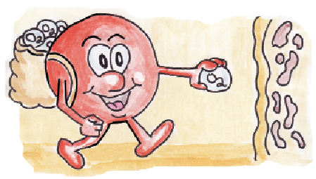

**Glóbulos blancos o leucocitos**

Estas células son las que protegen al cuerpo de microbios, evitando que nos causen infecciones y enfermedades.

**Plaquetas**

Son aquellas células que reparan los vasos sanguíneos rotos. Se acumulan en las heridas y forman una barrera para que la sangre se coagule.

**Plasma**

Es un líquido compuesto de agua, proteínas, sales minerales y otras sustancias necesarias para el funcionamiento del organismo. Allí flotan las células sanguíneas.

**Actividad**

1. Este tema es uno de mis favoritos.

Te espero el día jueves a las 8:30am en punto en nuestra clase virtual, haz tu mayor esfuerzo para que nos reunamos para que creemos, imaginemos y sobre todo aprendamos de los componentes de la sangre.

1. No olvides los materiales

* Hojas de color o Foami: rojo, blanco, morado y amarillo
* Tijeras
* Colbòn

**NOS DIVERTIREMOS.**